Задание: Изучить материал. Подготовить грамматическое упражнение.
Сроки выполнения: 1 день.
Куда скидывать задание: на электронную почту alina2007.07@inbox.ru

Тема Занятия: Особенности времени.
Введение
Present Simple – одно из базовых времен английской грамматики. Без него невозможно обойтись ни в письменной, ни особенно в устной речи. Во многих источниках можно встретить разнообразные нелепые фразы, что это – одно из наиболее простых времен в английском. Куда там! Время весьма сложно и в образовании, и в грамотном употреблении. Здесь есть столько нюансов и уйма всяческих «но»…
Present Simple употребляется для обозначения или выражения:
- Постоянной характеристики личности.
She speaks good Japanese. – Она хорошо говорит пo-японски.
- Факта
They live in Kongo. – Oни живут в Конго.
- Повторяющегося действия
The Ivanovs go to Turkey every summer. – Ивановы ездят в Турцию каждое лето.
- Абсолютных истин или законов природы
Snow melts at O degrees. – Снег тает при температуре 0 градусов.

Особые случаи употребления Present Simple
- В объявлениях, выражениях согласия
I declare our meeting open. – Объявляю наше собрание открытым.
- Для выражения последовательности действий
Now watch: I take some potatoes, peel them and carefully cut them into pieces. – Смотри, я беру картошку, чищу ее и осторожно режу на кусочки.

ЗАПОМНИ!!!

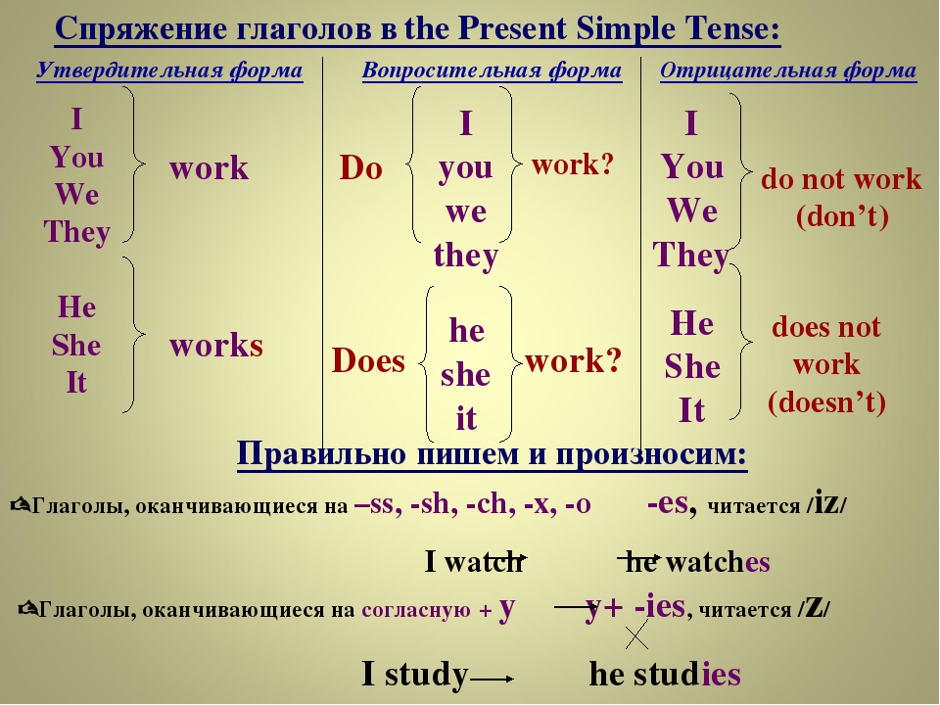
Выполни грамматическое упражнение
Упражнение 1. Напиши верный глагол.